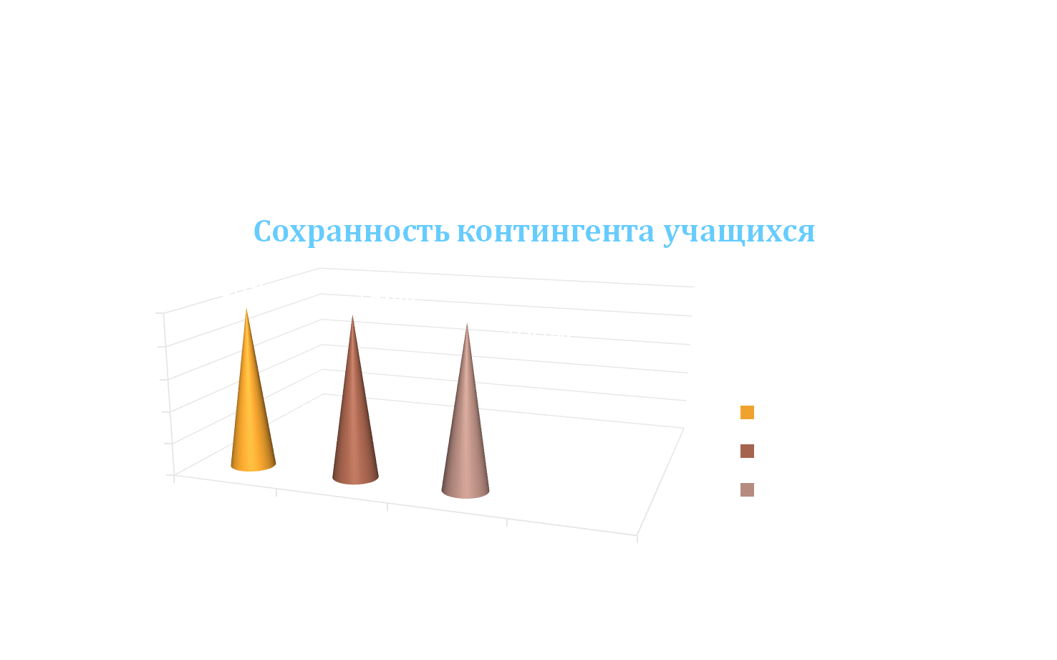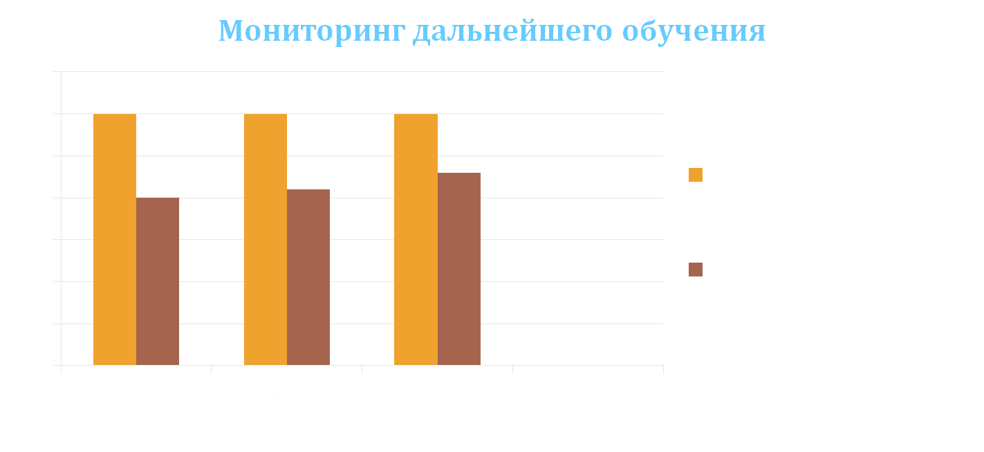
Организация и проведение мероприятий

1. Конкурс театральных коллективов лицея, 2022г.
2. Школьный праздник «Театральный калейдоскоп», 2023г.
3. Конкурс «Грани таланта», 2023г.
3. «Международный день театра 2024» на базе лицея №9 им. А.С.Пушкина
4. День открытых дверей (мастер-класс «Актерское мастерство»), 2024г.
5. Школьная новогодняя ёлка на английском языке, 2024г.

Результативность педагога

1. Призер фестиваля «Педагогические инновации», 2022г.
2. Победитель конкурса «Мастер сцены» в номинации Театральное искусство, 2023г.
3. Участник республиканского семинара «Актуальные вопросы преподавания иностранного языка: проблемы, перспективы, развитие», 2023г.
4. Участник республиканского семинара «Актуальные направления совершенствования качества преподавания иностранного языка» по теме: «Театральные постановки как средство формирования метапредметных умений во внеурочной деятельности при обучении английскому языку», 2024г.
5. Публикация статьи в журнале «Литература в школе», 2024г.

Результативность учащихся

1. Участники ежегодного школьного фестиваля постановок «Болдинская осень», 2022г., 2023г., 2024г.
2. Призер Международного литературного конкурса чтецов «Джалиловские чтения», 2022г.
3. Победители Онлайн-конкурса "Творчество без границ", 2022г.
4. Участники Всероссийского конкурса «Живая классика», 2023г.
5. Победители республиканского конкурса-фестиваля «Shining Stars», 2023г.
6. Победители муниципального этапа Республиканского фестиваля-конкурса школьных театральных коллективов на английском языке «School performance», 2023г.
7. Призеры открытого семейного фестиваля «Читаем А.С.Пушкина», 2024г.

